**ФЕДЕРАЛЬНОЕ ГОСУДАРСТВЕННОЕ АВТОНОМНОЕ ОБРАЗОВАТЕЛЬНОЕ УЧРЕЖДЕНИЕ ВЫСШЕГО ОБРАЗОВАНИЯ**



**МОСКОВСКИЙ ПОЛИТЕХНИЧЕСКИЙ УНИВЕРСИТЕТ**

***Факультет Информационных технологий***

***Кафедра Информатики и информационных технологий***

**направление подготовки**

**09.03.02 «Информационные системы и технологии»**

**ЛАБОРАТОРНАЯ РАБОТА №** 5

**Дисциплина: «Backend»**

**Тема:** *Добавление в веб-приложение на основе ASP.NET Core статических файлов*

**Выполнил: студент группы: 231-339**

Карапетян Нвер Каренович___________

(Фамилия И.О.)



**Дата, подпись:** 05.05.25 ____________

(Дата)(Подпись)

**Проверил:** __*____________________ __________*

(Фамилия И.О., степень, звание) (Оценка)

**Дата, подпись** ________________ *_____________*

(Дата)(Подпись)

**Москва**

**2025**

Цель:

Ознакомиться с процессом добавления и обслуживания статических файлов в веб-приложениях на платформе ASP.NET Core.

Задачи:

* Добавить статические файлы (например, изображения, таблицы стилей, скрипты) в проект веб-приложения на ASP.NET Core.
* Настроить маршрутизацию для обслуживания статических файлов из соответствующих каталогов.
* Использовать различные подкаталоги и вложенные структуры для организации статических файлов.
* Протестировать работу приложения, обеспечив корректную доставку статических ресурсов.

Ход работы

**Статические файлы** — это любые ресурсы веб-приложения, которые не формируются динамически на сервере, а отдаются «как есть» клиенту. К ним относятся: **изображения** (PNG, JPEG, SVG и др.), т**аблицы стилей** (CSS), **скрипты** (JavaScript, TypeScript в скомпилированном виде), **шрифты** (WOFF, TTF), **HTML-страницы**, JSON-файлы, файлы конфигурации и пр.

В реальных проектах статические файлы используются для оформления (CSS-фреймворки, собственные стили), клиентской логики (JavaScript/TypeScript-библиотеки, фреймворки), хранения медиа-контента (картинки, видео) и дополнительных данных (например, локальных JSON-справочников).

Настройка и организация статических файлов

В исходном WebAPI-проекте не было папки для статических файлов, поэтому в корне приложения вручную создана папка **wwwroot**. Внутри нее организована структура:

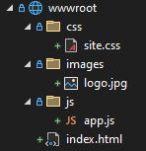

Рисунок 1. Структура папки wwwroot.

**Каждый файл выполняет следующие роли: site.css** задает стили страницы (в данном примере фон страницы и цвет заголовка); **app.js** выводит сообщение в консоль и навешивает обработчик на кнопку; **logo.png** — любое изображение для демонстрации; **index.html** подключает все ресурсы и содержит простую разметку с заголовком, картинкой и кнопкой.

Настройки маршрутизации статических файлов

В файле **Program.cs** прямо после создания app добавлены два middleware:

Листинг 1. Подключение middleware для работы со статическими файлами.

app.UseDefaultFiles();  // 1) Раздача файла index.html при обращении к корню `/`

app.UseStaticFiles();   // 2) Раздача всех содержимых в wwwroot

Метод UseDefaultFiles() позволяет отдавать **index.html** без явного указания имени, а UseStaticFiles() обслуживает любые запросы к ресурсам внутри **wwwroot**.

Таким образом запросы к /css/site.css, /js/app.js, /images/logo.png обрабатываются без участия контроллеров.

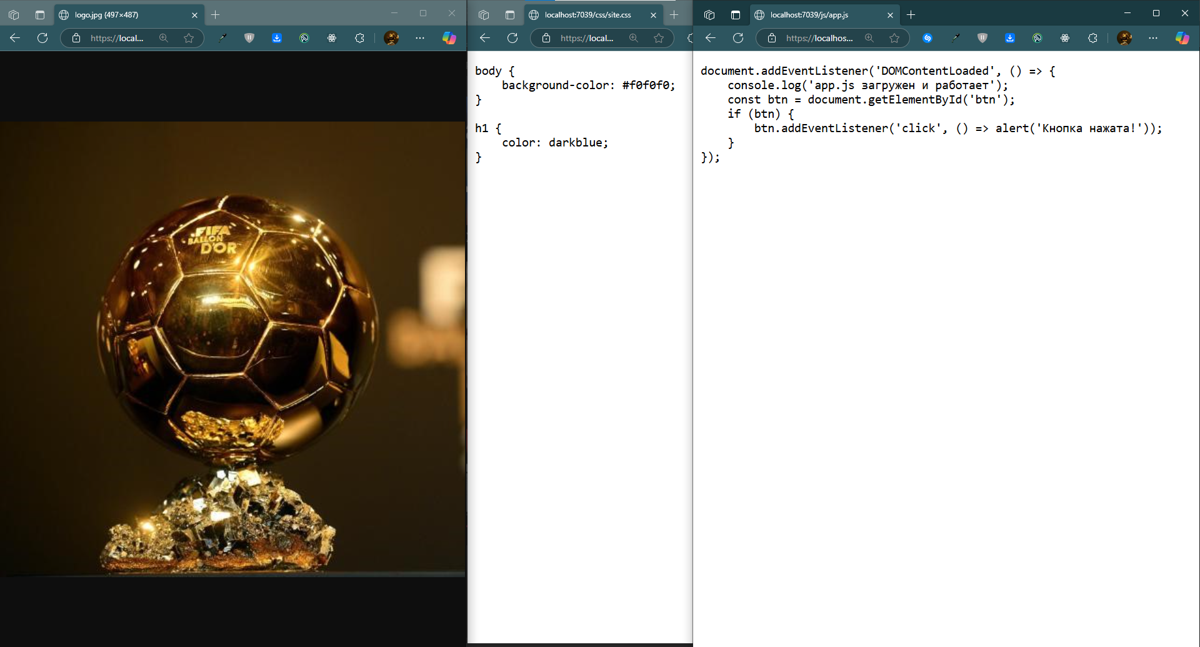

Рисунок 2. В браузере по соответствующим адресам можно открыть статические файлы.

А при переходе на https://localhost:7039/ загружается **index.html**, применяются стили из /css/site.css, скрипт /js/app.js выводит сообщение в консоль при нажатии на кнопку, а картинка из /images/logo.png отображается:

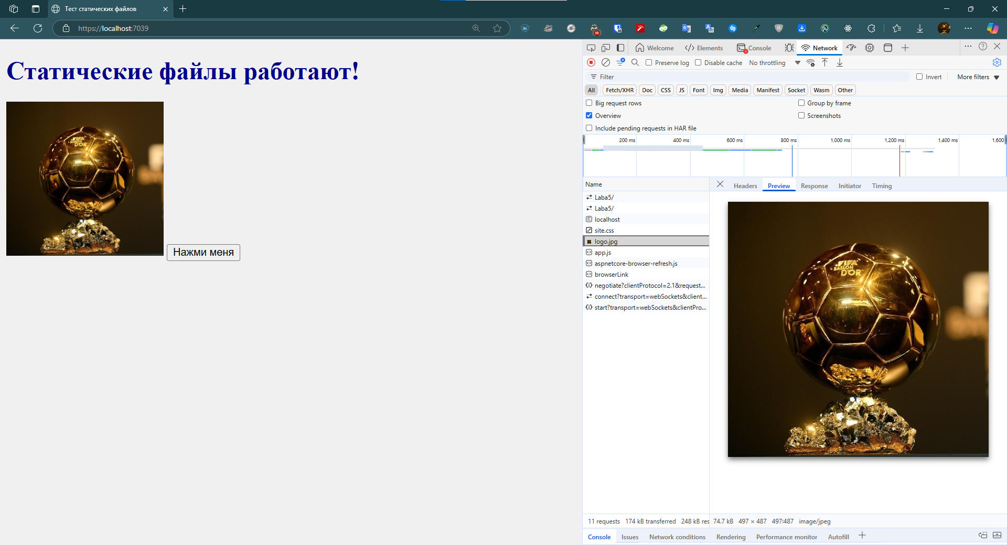

Рисунок 3. Содержимое index.html отображается корректно.

Во вкладке **Network** DevTools при перезагрузке страницы видно запросы к /css/site.css, /js/app.js и /images/logo.png со статусом 200 и правильными MIME-типами (text/css, application/javascript, image/png).

Листинг 2. Содержимое index.html.

<!DOCTYPE html>

<html>

<head>

    <meta charset="utf-8" />

    <title>Тест статических файлов</title>

    <link rel="stylesheet" href="/css/site.css" />

</head>

<body>

    <h1>Статические файлы работают!</h1>

    <img src="/images/logo.jpg" alt="Логотип" width="200" />

    <button id="btn">Нажми меня</button>

    <script src="/js/app.js"></script>

</body>

</html>

Если требуется раздавать файлы вне **wwwroot**, можно подключить еще один каталог. В Program.cs после UseStaticFiles() добавить:

Листинг 3. Подключение middleware для работы со статическими файлами из папки Content.

app.UseStaticFiles(new StaticFileOptions

{

    FileProvider = new PhysicalFileProvider(Path.Combine(builder.Environment.ContentRootPath, "Content")),

    RequestPath = "/content"

});

После этого любой файл, помещенный в папку **Content**, станет доступен по пути /content/{имя_файла}, например /content/book.pdf:



Рисунок 4. Успешно открытый статический PDF-файл из папки Content.